Enhed
Administration og Økonomi

Sagsbehandler
Merete Andersen

Koordineret med

Sagsnr.
2025 - 1436

Doknr.
132027

Dato
15-04-2025

Vejledning til godkender

SDI har gode vejledningsvideoer, som kan være et besøg værd – Se dem her:
Statens Digitale Indkøb

Forklaring til fliser/ikoner på forsiden
Når en godkender er logget på SDI, så vil der være tre fliser/ikoner på Hjem-siden.
Fliserne er følgende:
- Til godkendelse: Flisen viser alt, der er til din godkendelse, også hvis du er med i en gruppe, hvilket vi ikke bruger i departementet.
- Tildelt mig: Flisen viser både faktura, som ligger til godkendelse og varemodtagelse hos dig.
- Alle dokumenter: Er et fakturaarkiv.
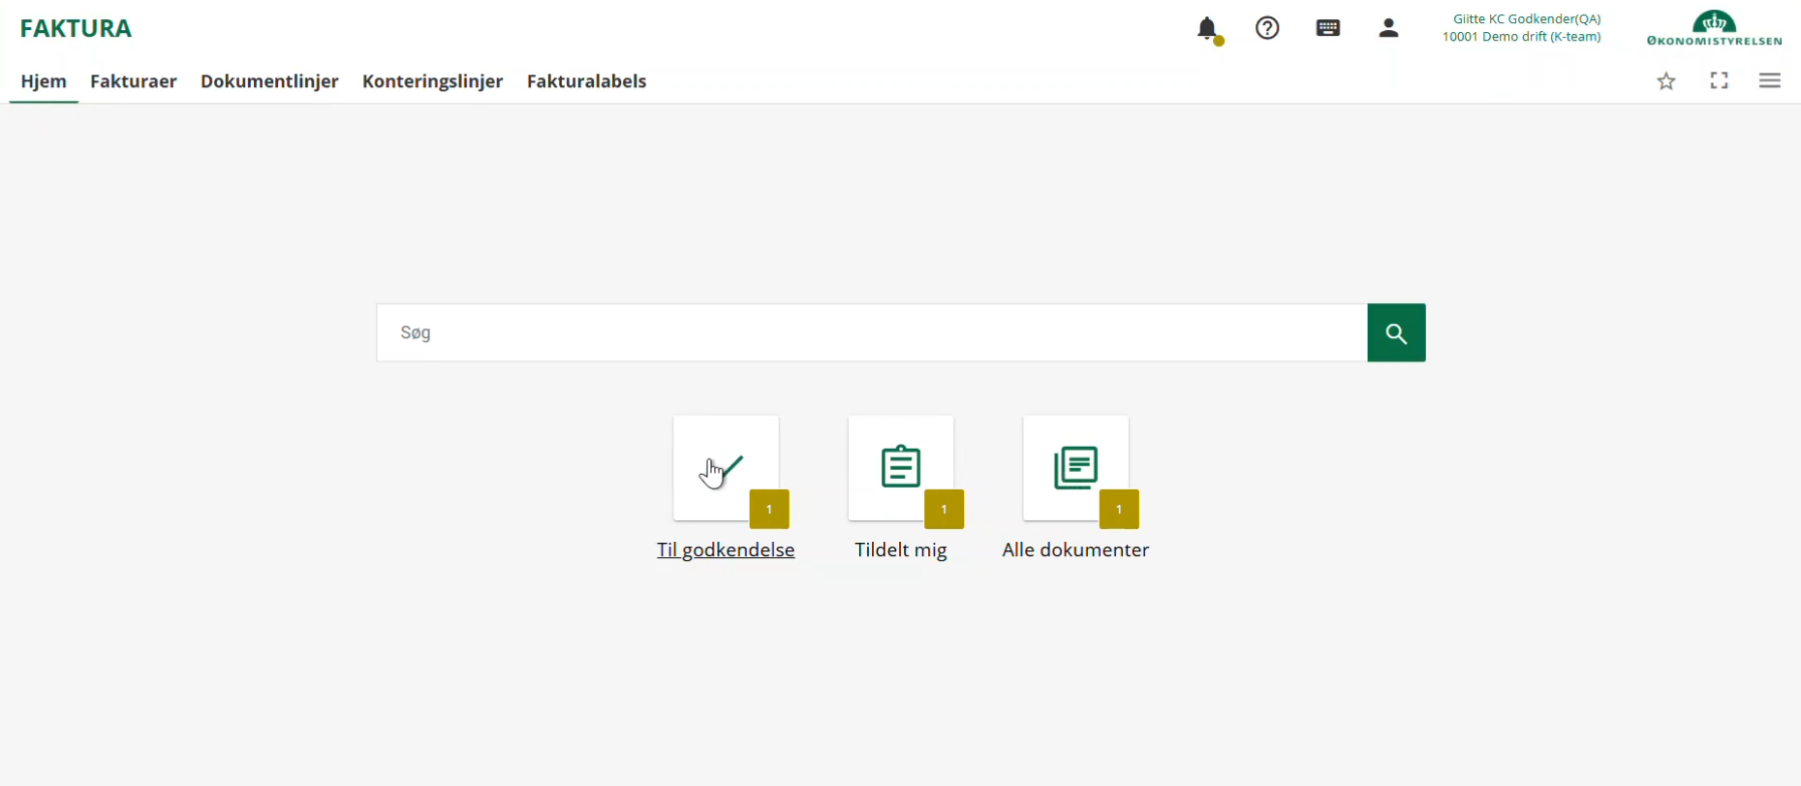

Hvordan godkender jeg en faktura
Når du skal godkende en faktura, så kan du både klikke på flisen Til godkendelse og Tildelt mig
Herefter kommer du ind på en oversigt med de faktura, som ligger hos dig. Ligesom billedet nedenfor.
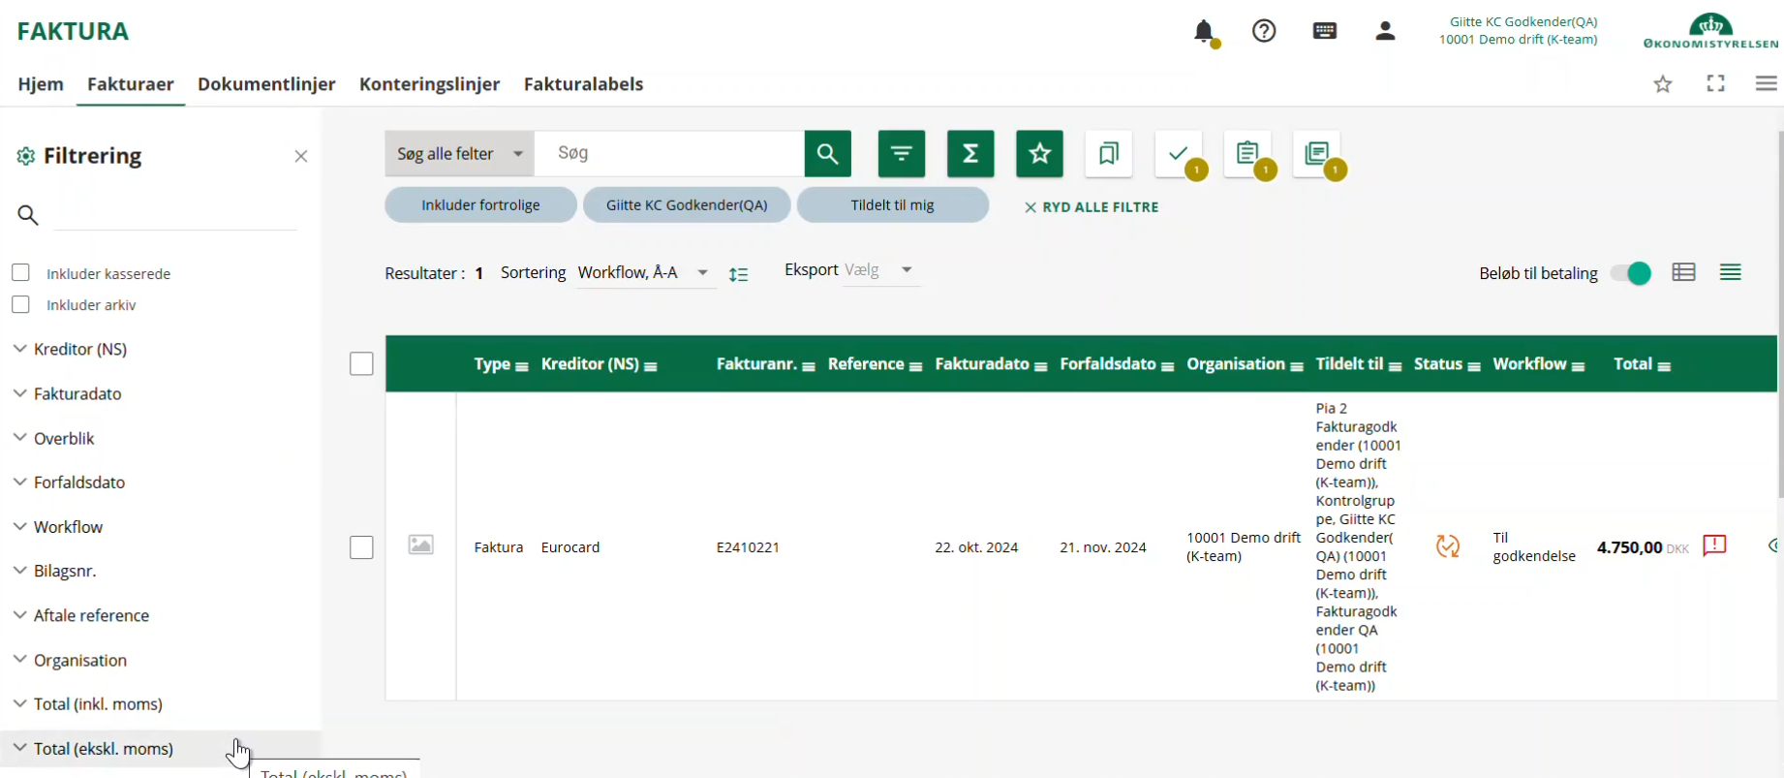
Du skal dobbeltklikke på den faktura, som du ønsker at kigge på/godkende. Herefter åbner fakturaen op. Du kan i toppen tjekke, hvordan fakturaen ligger hos dig. Ud for workflow vil der stå Til godkendelse, hvis du skal godkende fakturaen
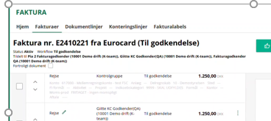
Når fakturaen er åben, skal du tjekke følgende, inden du godkender fakturaen:
- Kan du godkende disponeringen
  - Har medarbejderen købt noget, som I er enige om
  - Stemmer varerne/ydelserne
  - Har I modtaget varerne/ydelserne
  - Stemmer beløbet
- Er konteringen korrekt
- Har rekvirenten lavet en vedhæftning eller kommentar til dig
Her kan du se kommentar (taleboblen), vedhæftninger (clipsen) og lukke fakturaen uden at godkende (krydset)
I denne side ser du betalingsoplysninger og kontering.
Du kan rette i konteringen ved at klikke på de tre prikker til højre i feltet.
Du kan rette i teksten ved at klikke på blyanten foran teksten. OBS der er kun plads til 50 tegn i bogføringssystemet, også selvom teksten kan blive længere her.
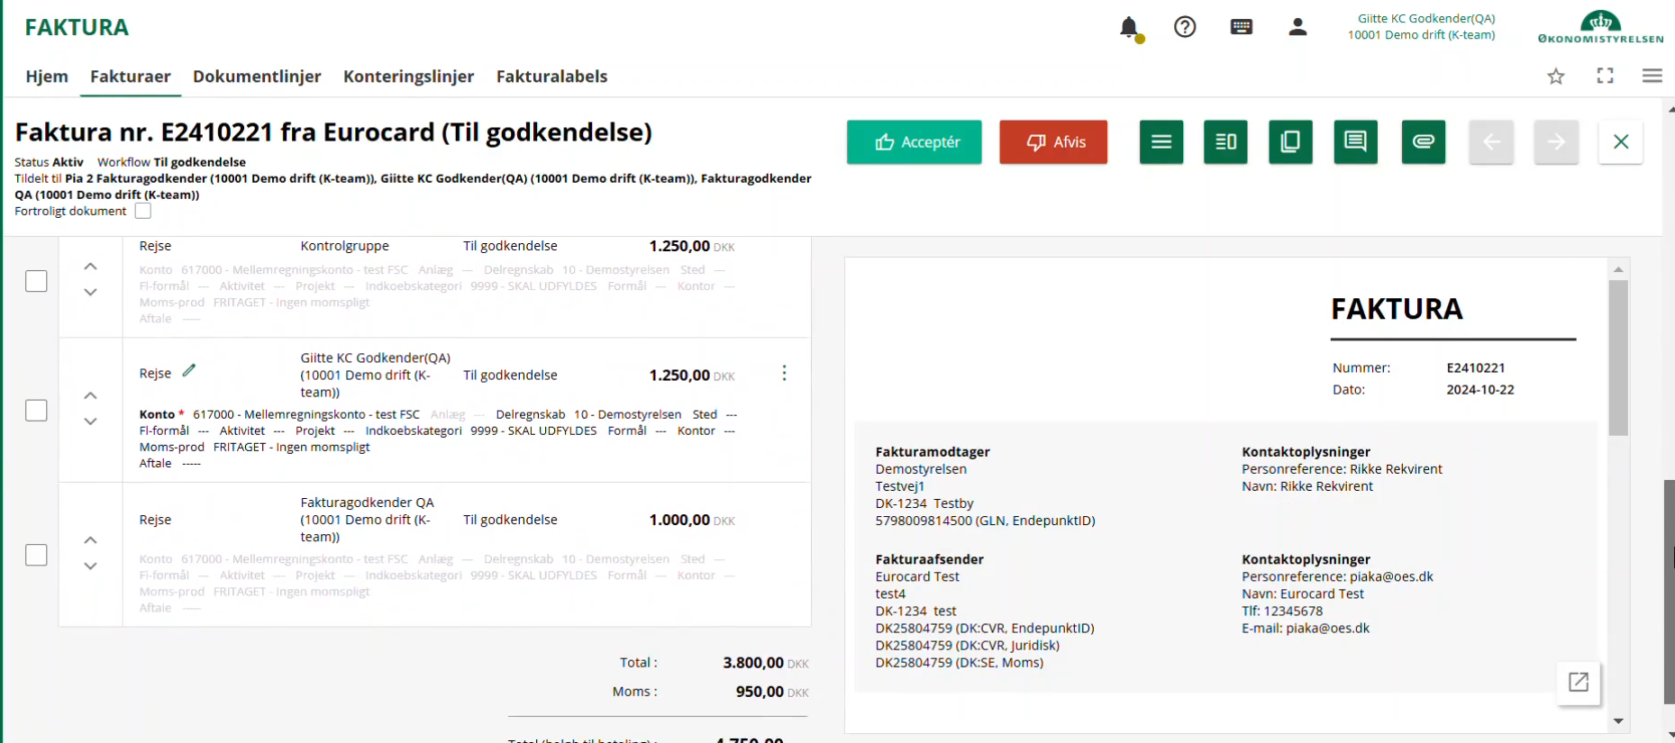
Her godkender eller afviser du fakturaen
I denne side ser du fakturaindholdet, hvor du med rullemenuen inderst til højre kan rulle op og ned i det vindue, som viser fakturaen
Når du har godkendt, kommer der en grøn boks op med ”Den valgte handling blev fuldført med succes”, hvis godkendelsen er gået igennem.
